Bài tập tuần 3

1. Liệt kê danh sách sinh viên, gồm các thông tin sau: Mã sinh viên, Họ sinh viên, Tên sinh viên, Học bổng. Danh sách sẽ được sắp xếp theo thứ tự Mã sinh viên tăng dần.

select DSSinhVien.MaSV ,DSSinhVien.HoSV, DSSinhVien.TenSV, DSSinhVien.HocBong

from DSSinhVien

order by DSSinhVien.MaSV asc

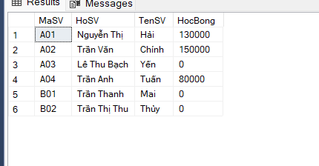

2. Danh sách các sinh viên gồm thông tin sau: Mã sinh viên, họ tên sinh viên, Phái, Ngày sinh. Danh sách sẽ được sắp xếp theo thứ tự Nam/Nữ.

select DSSinhVien.MaSV, DSSinhVien.HoSV, DSSinhVien.TenSV, DSSinhVien.Phai, DSSinhVien.NgaySinh

from DSSinhVien

order by DSSinhVien.Phai asc

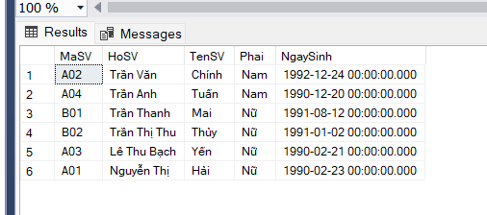

3. Thông tin các sinh viên gồm: Họ tên sinh viên, Ngày sinh, Học bổng. Thông tin sẽ được sắp xếp theo thứ tự Ngày sinh tăng dần và Học bổng giảm dần.

select DSSinhVien.MaSV ,DSSinhVien.HoSV, DSSinhVien.TenSV, DSSinhVien.NgaySinh, DSSinhVien.HocBong

from DSSinhVien

order by DSSinhVien.HocBong, DSSinhVien.NgaySinh desc

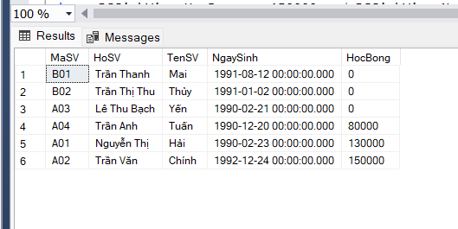

4. Liệt kê các sinh viên có học bổng từ 150,000 trở lên và sinh ở Hà Nội, gồm các thông tin: Họ tên sinh viên, Mã khoa, Nơi sinh, Học bổng (sinh viên có tên Hải, Tuấn ở Hà Nội nhưng học bổng không đạt yêu cầu, nên em thay 150000 thành 80000).

select DSSinhVien.MaSV ,DSSinhVien.HoSV, DSSinhVien.TenSV, DSSinhVien.MaKhoa, DSSinhVien.NoiSinh, DSSinhVien.HocBong

from DSSinhVien

where DSSinhVien.HocBong >= 80000 and DSSinhVien.NoiSinh like N'%Hà Nội%';

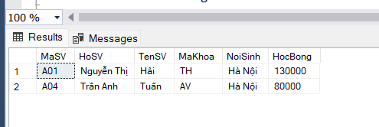

5. Danh sách những sinh viên có học bổng từ 80.000 đến 150.000, gồm các thông tin: Mã sinh viên, Ngày sinh, Phái, Mã khoa.

select DSSinhVien.MaSV ,DSSinhVien.NgaySinh, DSSinhVien.Phai, DSSinhVien.MaKhoa

from DSSinhVien

where DSSinhVien.HocBong >= 80000 and DSSinhVien.HocBong <= 150000

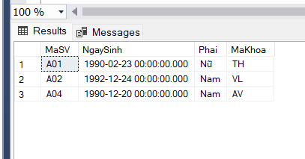

6. Cho biết những môn học có số tiết lớn hơn 30 và nhỏ hơn 45, gồm các thông tin: Mã môn học, Tên môn học, Số tiết.

select DMMonHoc.MaMH, DMMonHoc.TenMH, DMMonHoc.SoTiet

from DMMonHoc

where DMMonHoc.SoTiet >= 30 and DMMonHoc.SoTiet <= 45

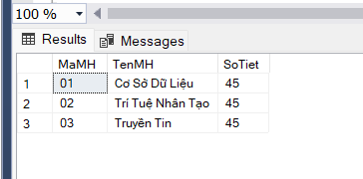

7. Danh sách những sinh viên có tuổi từ 20 đến 25, thông tin gồm: Họ tên sinh viên, Tuổi, Tên khoa (Không ai 20 đến 25 tuổi em xin phép thay thành 30 đến 35).

select DSSinhVien.HoSV, DSSinhVien.TenSV, DATEDIFF(year, DSSinhVien.NgaySinh, GETDATE()) as Tuoi

from DSSinhVien

where DATEDIFF(year, DSSinhVien.NgaySinh, GETDATE()) between 30 and 35

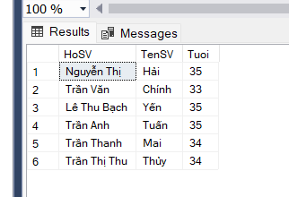

8. Cho biết thông tin về mức học bổng của các sinh viên, gồm: Mã sinh viên, Phái, Mã khoa, Mức học bổng. Trong đó, mức học bổng sẽ hiển thị là “Học bổng cao” nếu giá trị của field học bổng lớn hơn 500,000 và ngược lại hiển thị là “Mức trung bình”

select DSSinhVien.MaSV ,DSSinhVien.NgaySinh, DSSinhVien.Phai, DSSinhVien.MaKhoa, DSSinhVien.HocBong,

case

when DSSinhVien.HocBong > 500000 then N'Học bổng cao'

else N'Học bổng trung bình'

end as MucHocBong

from DSSinhVien

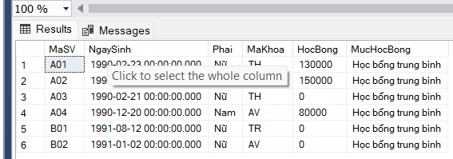

9. Cho biết tổng số sinh viên của toàn trường

select count(*) as TongSoSinhVien

from DSSinhVien

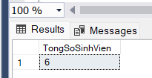

10. Cho biết tổng sinh viên và tổng sinh viên nữ.

select count(*) as TongSoSinhVien, sum(case when DSSinhVien.Phai = N'Nữ'then 1 else 0 end) as TongSoSinhVienNu

from DSSinhVien

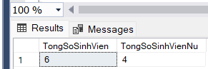

11. Cho biết tổng số sinh viên của từng khoa.

select DMKhoa.TenKhoa, count(*) as TongSoSinhVien

from DMKhoa inner join DSSinhVien on DMKhoa.MaKhoa = DSSinhVien.MaKhoa

group by DMKhoa.TenKhoa

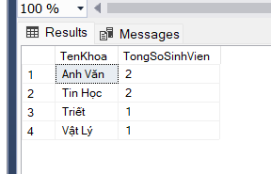

12. Cho biết số lượng sinh viên học từng môn.

select KetQua.MaMH, count(*) as TongSoSinhVien

from KetQua

inner join DMMonHoc on DMMonHoc.MaMH = KetQua.MaMH

inner join DSSinhVien on DSSinhVien.MaSV = KetQua.MaSV

group by KetQua.MaMH

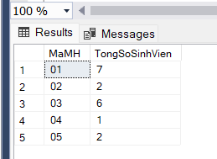

13. Cho biết số lượng môn học mà sinh viên đã học(tức tổng số môn học có trong bảng kq)

select count(distinct KetQua.MaMH) as SoLuongMonHoc

from KetQua

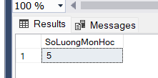

14. Cho biết tổng số học bổng của mỗi khoa.

select DMKhoa.MaKhoa, count(*) as SoLuongHocBong

from DSSinhVien

inner join DMKhoa on DSSinhVien.MaKhoa = DMKhoa.MaKhoa

where DSSinhVien.HocBong is not null

group by DMKhoa.MaKhoa

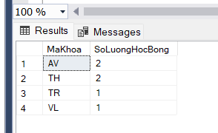

15. Cho biết học bổng cao nhất của mỗi khoa.

select DMKhoa.MaKhoa, max(DSSinhVien.HocBong) as hocBongCaoNhat

from DMKhoa

inner join DSSinhVien on DSSinhVien.MaKhoa = DMKhoa.MaKhoa

group by DMKhoa.MaKhoa

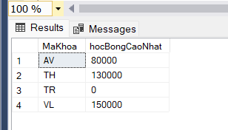

16. Cho biết tổng số sinh viên nam và tổng số sinh viên nữ của mỗi khoa.

select DMKhoa.MaKhoa, sum(case when DSSinhVien.Phai = N'Nam' then 1 else 0 end) as tongSoSinhVienNam,

sum(case when DSSinhvien.Phai = N'Nữ' then 1 else 0 end) as tongSoSinhVienNu

from DMKhoa

inner join DSSinhVien on DSSinhVien.MaKhoa = DMKhoa.MaKhoa

group by DMKhoa.MaKhoa

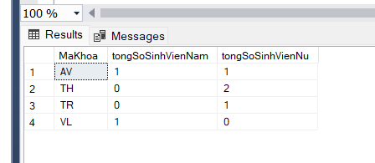

17. Cho biết những năm sinh nào có 2 sinh viên đang theo học tại trường.

select year(DSSinhVien.NgaySinh) as namSinh, count(*) as SoLuongSinhVien

from DSSinhVien

group by YEAR(DSSinhVien.NgaySinh) having count (*) = 2

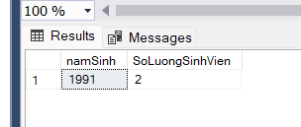

18. Cho biết những sinh viên thi lại trên 2 lần (điểm số lần thi không ai quá 2 lần em xin phép sửa câu lệnh là bằng 2).

select DSSinhVien.MaSV, count(KetQua.LanThi) as SoLanThi

from DSSinhVien

inner join KetQua on DSSinhVien.MaSV = KetQua.MaSV

where KetQua.LanThi > 1

group by DSSinhVien.MaSV

having count(KetQua.LanThi) = 2

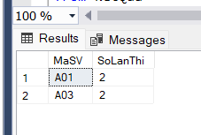

19. Đưa ra điểm trung bình của sinh viên có mã ‘A06’ (Sinh viên mã A06 không có điểm trong kết quả)

select DSSinhVien.MaSV, DSSinhVien.HoSV, DSSinhVien.TenSV, avg(KetQua.Diem) as DiemTrungBinh

from DSSinhVien

left join KetQua on DSSinhVien.MaSV = KetQua.MaSV

where DSSinhVien.MaSV = 'A06' --không có điểm

group by DSSinhVien.MaSV, DSSinhVien.HoSV, DSSinhVien.TenSV

20. Thống kê số học sinh học cho mỗi môn học

select DMMonHoc.MaMH, DMMonHoc.TenMH, count(distinct DSSinhVien.MaSV) as SoHocSinh

from KetQua

inner join DSSinhVien on KetQua.MaSV = DSSinhVien.MaSV

inner join DMMonHoc on KetQua.MaMH = DMMonHoc.MaMH

group by DMMonHoc.MaMH, DMMonHoc.TenMH

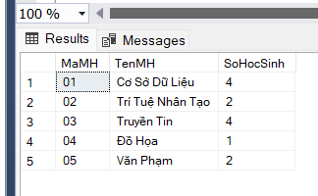

21. Đưa ra danh sách sinh viên gồm mã sinh viên, họ và tên, ngày sinh, tên khoa học, điểm trung bình

select DSSinhVien.MaSV, DSSinhVien.HoSV, DSSinhVien.TenSV, DSSinhVien.NgaySinh, DMKhoa.TenKhoa, avg(KetQua.Diem) as DiemTrungBinh

from DSSinhVien

inner join DMKhoa on DSSinhVien.MaKhoa = DMKhoa.MaKhoa

inner join KetQua on KetQua.MaSV = DSSinhVien.MaSV

group by DSSinhVien.MaSV, DSSinhVien.HoSV, DSSinhVien.TenSV, DSSinhVien.NgaySinh, DMKhoa.TenKhoa

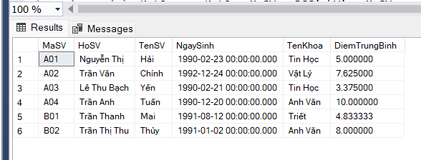

22. Đưa ra danh sách sinh viên xuất sắc gồm mã sinh viên, họ và tên, ngày sinh, tên khoa học, điểm trung bình với điểm trunh bình >=9.0

select DSSinhVien.MaSV, DSSinhVien.HoSV, DSSinhVien.TenSV, DSSinhVien.NgaySinh, DMKhoa.TenKhoa, avg(KetQua.Diem) as DiemTrungBinh

from DSSinhVien

inner join DMKhoa on DSSinhVien.MaKhoa = DMKhoa.MaKhoa

inner join KetQua on KetQua.MaSV = DSSinhVien.MaSV

group by DSSinhVien.MaSV, DSSinhVien.HoSV, DSSinhVien.TenSV, DSSinhVien.NgaySinh, DMKhoa.TenKhoa

having avg(KetQua.Diem) > 9.0

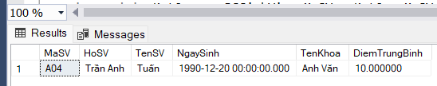

23. Cho biết thông tin của các sinh viên, gồm: Mã sinh viên,tên sinh viên, Phái, Mã khoa, Điểm lần 1 môn có mã 01 (nếu có).

select DSSinhVien.MaSV, DSSinhVien.TenSV, DSSinhVien.Phai, DSSinhVien.MaKhoa, KetQua.Diem as DiemThiLan1

from DSSinhVien

inner join KetQua on DSSinhVien.MaSV = KetQua.MaSV

and KetQua.LanThi = 1

and KetQua.MaMH = N'01'

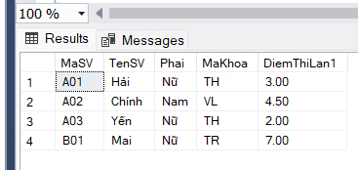

24. Thêm trường TinhTrang (tình trạng) vào bảng kết quả. Cập nhật dữ liệu cho trường này biết rằng nếu điểm trung bình (điểm trung bình được tính như câu 2.3) <4 ghi 0, từ 4 đến dưới 5.5 ghi 1, còn lại không ghi (null).

ALTER TABLE KetQua ADD TinhTrang INT;

UPDATE KetQua

SET TinhTrang =

CASE

WHEN DTB.DiemTB < 4 THEN 0

WHEN DTB.DiemTB BETWEEN 4 AND 5.49 THEN 1

ELSE NULL

END

FROM KetQua

JOIN (

SELECT MaSV, AVG(Diem) AS DiemTB FROM KetQua

GROUP BY MaSV )

AS DTB

ON KetQua.MaSV = DTB.MaSV;

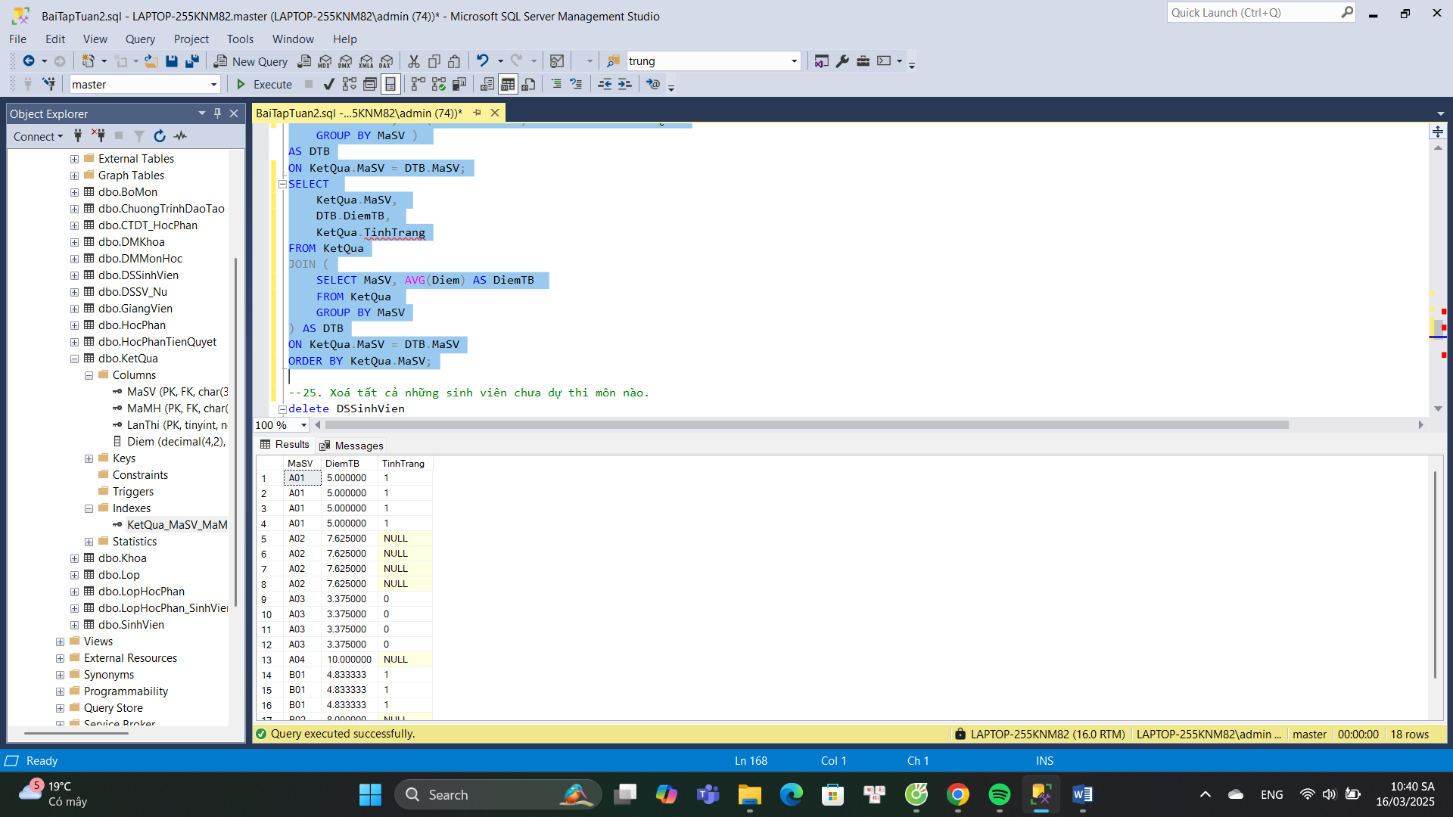

25. Xoá tất cả những sinh viên chưa dự thi môn nào.

delete DSSinhVien

from DSSinhVien

where not exists (select 1 from KetQua where KetQua.MaSV = DSSinhVien.MaSV)

select * from DSSinhVien

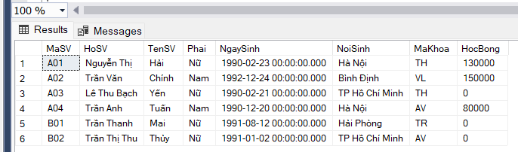

26. Xóa những môn mà không có sinh viên học.

delete DMMonHoc

from DMMonHoc

where not exists (select 1 from KetQua where DMMonHoc.MaMH = KetQua.MaMH )

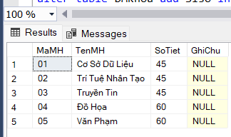

27. Thêm vào bảng khoa cột Siso, cập nhật sỉ số vào khoa từ dữ liệu sinh viên.

alter table DMKhoa add Siso int;

update DMKhoa

set Siso = (select count(*) from DSSinhVien where DSSinhVien.MaKhoa = DMKhoa.MaKhoa)

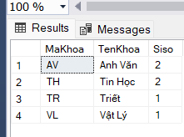

28. Tăng thêm 1 điểm cho các sinh viên vớt lần 2. Nhưng chỉ tăng tối đa là 5 điểm

update KetQua

set Diem = case

when KetQua.Diem + 1 > 5 then 5

else KetQua.Diem + 1

end

where KetQua.LanThi = 2

29. Tăng học bổng lên 100000 cho những sinh viên có điểm trung bình là 6.5 trở lên

update DSSinhVien

set HocBong = HocBong + 100000

from DSSinhVien

inner join (select MaSV, avg(KetQua.Diem) as DTB from KetQua group by MaSV) as DTB on DSSinhVien.MaSV = DTB.MaSV

where DTB.DTB > 6.5

30. Thiết lập học bổng bằng 0 cho những sinh viên thi hai môn rớt ở lần 1

update DSSinhVien

set HocBong = 0

from DSSinhVien

inner join (select KetQua.MaSV from KetQua where KetQua.LanThi = 1 and KetQua.Diem < 4 group by MaSV having count(*) >= 2)

as SVRot on DSSinhVien.MaSV = SVRot.MaSV

